Hoàng Hải Đăng

62HT

2051063942

Bài 2 :Thiết kế giao diện admin cho website tlu.edu.vn

Muốn vào được phần admin sau khi thì đương nhiên bạn cần có quyền quản trị hệ thống và muốn có quyền đó thì đương nhiên bạn phải đăng nhập với tải khoản và hệ thống đã cấp quyền admin cho bạn

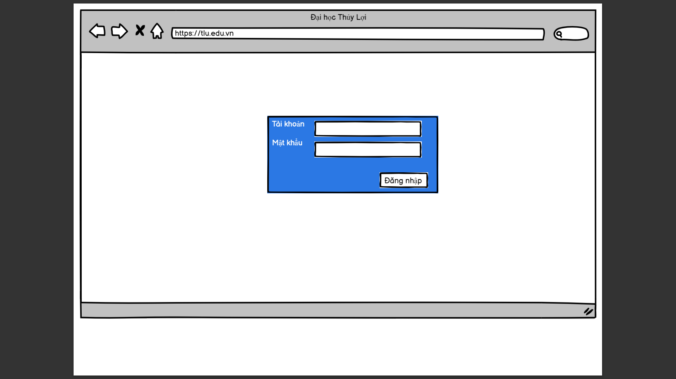

Sau khi vào trong với vai trò admin thì website sẽ hiển thị cho bạn những phần cần thiết để bạn thêm vào những thứ cần thiết.

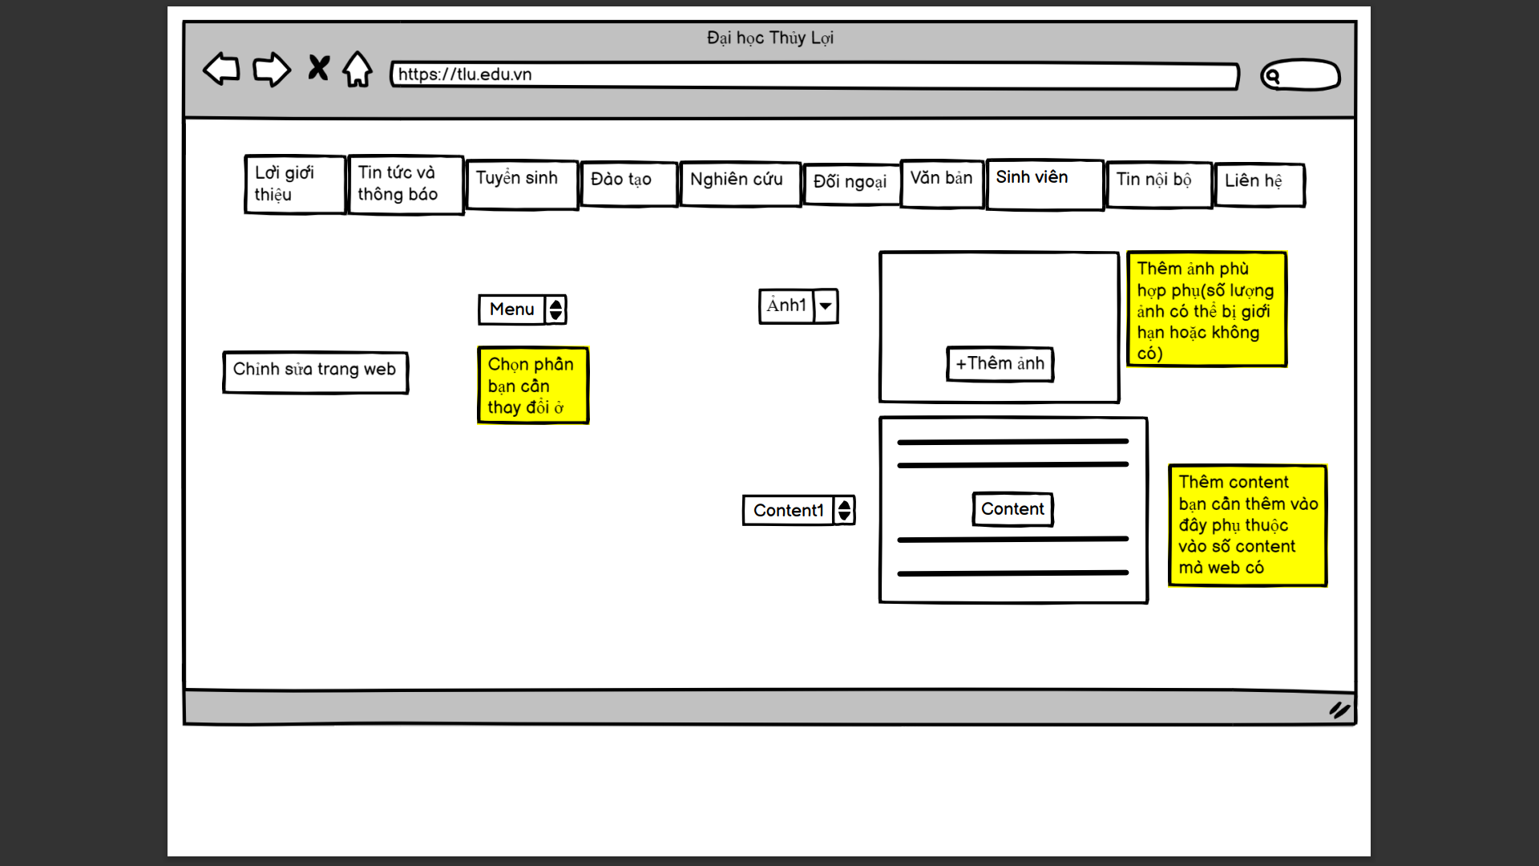

Trong phần “MENU” đã bao gồm thêm hoặc xóa dữ liệu và cũng bao gồm thêm 1 phần mới cho website